INVERSOR SIMPLU ANALIZA DC

Daca VIN are valoarea 0V, corespunzatoare nivelului logic 0, tranzistorul Q1 este blocat iar tensiunea VOUT va avea valoarea 5V, corespunzatoare nivelului logic 1. Daca VIN are valoarea 5V, corespunzatoare nivelului logic 1, tranzistorul Q1 este deschis iar tensiunea VOUT va avea valoarea 0,2V, corespunzatoare nivelului logic 0.

INVERSOR SIMPLU ANALIZA SEMNAL PULSE

Circuitul fara integrarea celui de al doilea condensator pentru atenuarea semnalului

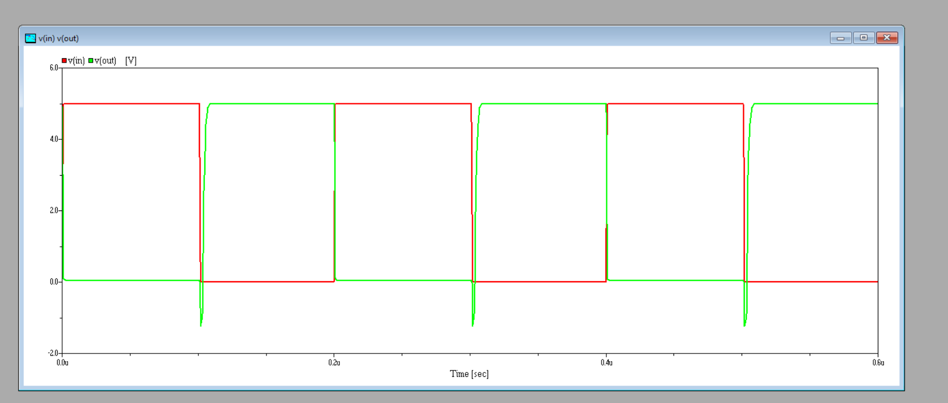

Circuitul dupa integrarea celui de al doilea condensator pentru corectarea inversorului.